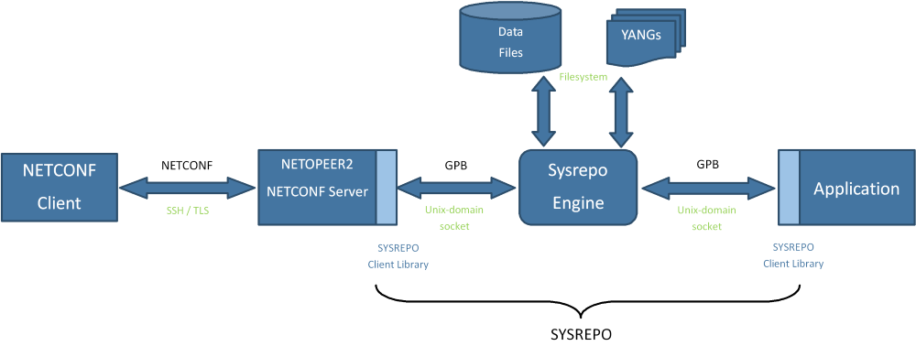

sweetcomb基于netopeer2以及Sysrepo实现。

Sysrepo 为应用程序提供基于YANG的数据存储功能。sweetcomb基于YANG模型建模的服务配置存储于Sysrepo中。

netopeer2 对NETCONF协议进行解析，并能通过Sysrepo提供的API访问VPP相应的服务配置，从而实现了通过NETCONF操作VPP的配置。

当Sysrepo中配置数据发生变化或有读请求时，会产生相应的事件，在此可编写插件或守护进程订阅这些事件，并通过VPP提供的C-API接口执行实际的操作。

添加VPP某个功能模块的NETCONF接口通常执行以下操作：

1. 编写该功能模块配置的YANG模型文件。
2. 编写sysrepo插件，插件中订阅配置读写事件，实现相应的回调函数，回调函数中调取VPP C-API 执行相应的操作。

插件编译流程如下：

NETCONF服务启动流程如下：

1. 启动sysrepod
2. 启动sysrepo-plugind
3. 配置 netopeer2-server，可使用默认配置，默认为SSH2 协议830端口监听
4. 启动 netopeer2-server

netopeer2-server -d -c MSG